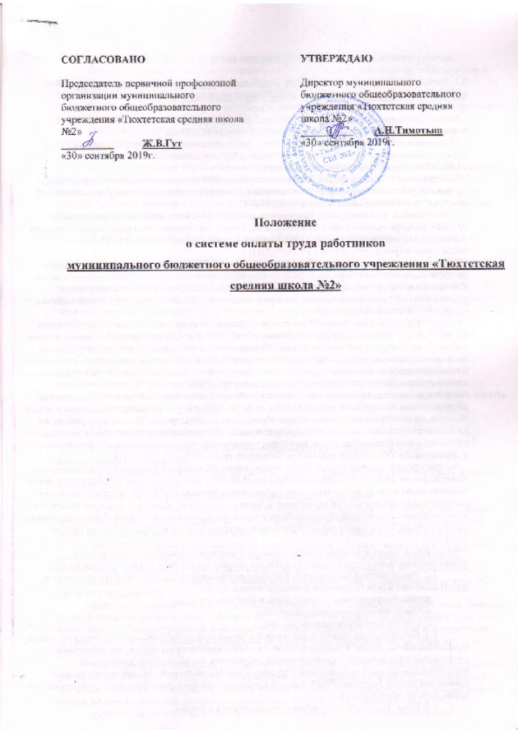

I. ОБЩИЕ ПОЛОЖЕНИЯ

1.1. Настоящее Положение об оплате труда работников муниципального бюджетного общеобразовательного учреждения «Тюхтетская средняя школа №2»
(далее – Положение) разработано на основании:
- Закона Красноярского края "О новых системах оплаты труда работников краевых государственных бюджетных учреждений» № 9-3864 от 29.10.2009г.;
- Положения «О новых системах оплаты труда работников муниципальных бюджетных образовательных учреждений Тюхтетского района», утвержденного Решением №3-66 от 24.06.2011г. Тюхтетского районного Совета депутатов;
- Постановления администрации Тюхтетского района «Об утверждении перечня должностей, профессий работников учреждений, относимых к основному персоналу по виду экономической деятельности «Образование» №184-п от 21.06.2011г.;
- Постановления администрации Тюхтетского района «Об утверждении порядка исчисления среднего размера оклада (должностного оклада), ставки заработной платы работников основного персонала для определения размера должностного оклада руководителя муниципального бюджетного учреждения» №185-п от 21.06.2011г.;
- Постановления администрации Тюхтетского района «Об утверждении условий, при которых размеры окладов (должностных окладов), ставок заработной платы работникам муниципальных бюджетных образовательных учреждений, подведомственных Отделу образованию, могут устанавливаться выше минимальных размеров окладов (должностных окладов), ставок заработной платы» №186-п от 21.06.2011г.;
- Постановления администрации Тюхтетского района «О внесении изменений в постановление администрации Тюхтетского района №192-п от 24.06.2011 «Об утверждении «Положения о новых системах оплаты труда работников отдела образования администрации Тюхтетского района, не являющихся муниципальными служащими и лицами, замещающими муниципальные должности и муниципальных бюджетных образовательных учреждений, подведомственных Отделу образования администрации Тюхтетского района Красноярского края» №433-п от 22.12.2016
- Постановления администрации Тюхтетского района «О внесении изменений в постановление администрации Тюхтетского района №192-п от 24.06.2011 «Об утверждении «Положения о новых системах оплаты труда работников отдела образования администрации Тюхтетского района, не являющихся муниципальными служащими и лицами, замещающими муниципальные должности и муниципальных бюджетных образовательных учреждений, подведомственных Отделу образования администрации Тюхтетского района Красноярского края» №80-п от 12.01.2018г.
- Постановлений администрации Тюхтетского района «О внесении изменений в постановление администрации Тюхтетского района №192-п от 24.06.2011 «Об утверждении «Положения о новых системах оплаты труда работников отдела образования администрации Тюхтетского района, не являющихся муниципальными служащими и лицами, замещающими муниципальные должности и муниципальных бюджетных образовательных учреждений, подведомственных Отделу образования администрации Тюхтетского района Красноярского края» №254-п от 25.09.2019г., №259-п от 26.09.2019
и регулирует порядок и условия оплаты труда работников муниципального бюджетного общеобразовательного учреждения «Тюхтетская средняя школа №2» (далее – Учреждение).
1.2. Новая система оплаты труда работников учреждений (далее - новая система оплаты труда) включает в себя следующие элементы оплаты труда:
- оклады (должностные оклады), ставки заработной платы;
- выплаты компенсационного характера;
- выплаты стимулирующего характера.
1.3. Новая система оплаты труда, включая размеры окладов (должностных окладов), ставок заработной платы, выплат компенсационного и стимулирующего характера, для работников учреждений устанавливается коллективными договорами, соглашениями, локальными нормативными актами в соответствии с трудовым законодательством, иными нормативными правовыми актами Российской Федерации и Красноярского края, содержащими нормы трудового права, и настоящим Законом.
1.4. Новая система оплаты труда устанавливается с учетом:
а) единого тарифно-квалификационного справочника работ и профессий рабочих;
б) единого квалификационного справочника должностей руководителей, специалистов и служащих;
в) государственных гарантий по оплате труда;
г) положений об оплате труда работников учреждений по ведомственной принадлежности с учетом видов экономической деятельности;
д) рекомендаций Российской трехсторонней комиссии по регулированию социально-трудовых отношений;
е) мнения представительного органа работников.
1.5. Для работников Учреждения, оплата труда которых полностью осуществляется за счет средств, полученных от приносящей доход деятельности, и с которыми для выполнения работ, связанных с временным расширением объема оказываемых Учреждением услуг, заключаются срочные трудовые договоры, система оплаты труда устанавливается в соответствии с настоящим Положением в пределах указанных средств.

II. ПОРЯДОК И УСЛОВИЯ ОПЛАТЫ ТРУДА РАБОТНИКОВ

1.Оклады (должностные оклады), ставки заработной платы
1.1. Размеры окладов (должностных окладов), ставок заработной платы работникам устанавливаются руководителем Учреждения на основе требований к профессиональной подготовке и уровню квалификации, которые необходимы для осуществления соответствующей профессиональной деятельности, с учетом сложности и объема выполняемой работы в соответствии с размерами окладов (должностных окладов), ставок заработной платы.
1.2. Минимальные размеры окладов (должностных окладов), ставок заработной платы устанавливаются не ниже минимальных размеров окладов (должностных окладов), ставок заработной платы, определяемых по квалификационным уровням профессиональных квалификационных групп и отдельным должностям, не включенным в профессиональные квалификационные группы (далее - минимальные размеры окладов, ставок).
Минимальные размеры окладов (должностных окладов), ставок заработной платы (Приложение 1)

2. Выплаты компенсационного характера
2.1. Работникам Учреждения могут устанавливаться следующие выплаты компенсационного характера:
-работникам, занятым на тяжелых работах, работах с вредными и (или) опасными и иными особыми условиями труда;
-за работу в местностях с особыми климатическими условиями:
-за работу в условиях, отклоняющихся от нормальных: доплата за работу в ночное время производится работникам в размере до 35% оклада (должностного оклада), ставки заработной платы за каждый час работы в ночное время. Ночным считается время с 22 часов до 6 часов;
-сверхурочная работа оплачивается за первые два часа работы не менее чем в полуторном размере, за последующие часы - не менее чем в двойном размере. По желанию работника сверхурочная работа вместо повышенной оплаты может компенсироваться предоставлением дополнительного времени отдыха, но не менее времени, отработанного сверхурочно (статья 152 Трудового кодекса РФ);
-работа в выходной или нерабочий праздничный день оплачивается не менее чем в двойном размере. По желанию работника, работавшего в выходной или нерабочий праздничный день, ему может быть предоставлен другой день отдыха. В этом случае работа в выходной или нерабочий праздничный день оплачивается в одинарном размере, а день отдыха оплате не подлежит (статья 153 Трудового кодекса РФ);
-при совмещении профессий (должностей), расширении зон обслуживания или исполнения обязанностей временно отсутствующего работника без освобождения от работы, определенной трудовым договором производится доплата, размер которой определяется по соглашению сторон с учетом содержания и (или) дополнительной работы (статья 151 Трудового кодекса РФ);
-другие виды компенсационных выплат за работу в условиях, отклоняющихся от нормальных (при выполнении работ в других условиях, отклоняющихся от нормальных).
2.2. Виды выплат компенсационного характера, размеры и условия их осуществления устанавливаются в соответствии с трудовым законодательством и иными нормативными правовыми актами Российской Федерации и Красноярского края, содержащими нормы трудового права, и настоящим Положением.

Виды компенсационных выплат
За работу в центрах психолого-педагогической, медицинской и социальной помощи, психолого-педагогических комиссиях, логопедических пунктах | 5%
Педагогическим работникам за индивидуальное обучение на дому обучающихся, осваивающих образовательные программы начального общего, основного общего и среднего общего образования и нуждающихся в длительном лечении, а так же детей инвалидов, которые по состоянию здоровья не могут посещать образовательные учреждения (при наличии соответствующего медицинского заключения), за индивидуальное и групповое обучение детей, находящихся на длительном лечении в медицинских организациях. | 20%
За ненормированный рабочий день (за исключением водителей легковых автомобилей) | 15%
Выплата за работу в сельской местности | 25%
Водителям автобусов, осуществляющих перевозку обучающихся | 24,6%

ИЗМЕНЕНИЕ ПОВЫШАЮЩИХ КОЭФФИЦИЕНТОВ К МИНИМАЛЬНОМУ
ОКЛАДУ (ДОЛЖНОСТНОМУ ОКЛАДУ)
Установить для педагогических работников следующие повышающие коэффициенты к минимальному окладу (должностному окладу):
№ | Основания повышения оклада (должностного оклада), ставки заработной платы | Предельное значение повышающего коэффициента
1 | За наличие высшей квалификационной категории | 25%
1 | За наличие первой квалификационной категории | 15%
2 | За осуществление педагогической деятельности в условиях изменения содержания образования и воспитания | 35%

3.Выплаты стимулирующего характера
3.1. К выплатам стимулирующего характера относятся выплаты, направленные на стимулирование работников за качественные результаты труда, а также поощрение за выполненную работу.
3.2. Объем средств на осуществление выплат стимулирующего характера руководителю определяется в соответствии с муниципальными правовыми актами, и выделяется в бюджетной смете учреждения (плане финансово – хозяйственной деятельности).
3.3. Работникам Учреждения по решению директора в пределах утвержденного фонда оплаты труда работников Учреждения могут устанавливаться следующие виды выплат стимулирующего характера:
- выплаты за важность выполняемой работы, степень самостоятельности и ответственности при выполнении поставленных задач;
- выплаты за интенсивность и высокие результаты работы;
- выплаты за качество выполняемых работ;
- персональные выплаты;
- выплаты по итогам работы.
3.4. Виды выплат должны отвечать уставным задачам Учреждения.
Максимальным размером выплаты стимулирующего характера не ограничены и устанавливаются в пределах фонда оплаты труда.
3.5. Персональные выплаты устанавливаются с учетом квалификационной категории, сложности, напряженности и особого режима работы, опыта работы, работы в закрытых административно-территориальных образованиях, работы в сельской местности, повышения уровня оплаты труда молодым специалистам, обеспечения заработной платы работника на уровне размера минимальной заработной платы, установленного в Красноярском крае.
Размер персональных выплат работникам устанавливается в соответствии с Приложением № 2 к настоящему Положению.
3.6. При выплатах по итогам работы учитывается:
- объем освоения выделенных бюджетных средств;
- объем ввода законченных ремонтом объектов;
- инициатива, творчество и применение в работе современных форм и методов организации труда;
- выполнение порученной работы, связанной с обеспечением рабочего процесса или уставной деятельности Учреждения;
- достижение высоких результатов в работе за определенный период;
- участие в инновационной деятельности;
- участие в соответствующем периоде в выполнении важных работ, мероприятий.
Размер выплат по итогам работы работникам Учреждения устанавливается в соответствии с Приложениями 2-5 к настоящему Положению.
Максимальным размером выплаты по итогам работы не ограничены и устанавливаются в пределах фонда оплаты труда.
3.7. Директор Учреждения при рассмотрении вопроса о стимулировании работника вправе учитывать аналитическую информацию органов самоуправления Учреждения.
Выплаты стимулирующего характера устанавливаются с учетом мнения комиссии по распределению стимулирующей части фонда оплаты труда работников Учреждения, и утверждаются приказом директора Учреждения.
Положение о комиссии по распределению стимулирующей части фонда оплаты труда работников Учреждения и ее состав утверждаются приказом директором Учреждения. При этом в составе комиссии может быть включен представитель представительного органа работников Учреждения.
3.8. Стимулирующие выплаты, за исключением выплат по итогам работы, устанавливаются руководителем Учреждения ежемесячно, ежеквартально или на год.
3.9. Определение количества баллов, устанавливаемых для работников Учреждения, за важность выполняемой работы, степень самостоятельности и ответственности при выполнении поставленных задач; за интенсивность и высокие результаты работы; выплаты за качество выполняемых работ осуществляется в соответствии с Приложением №2-5 к настоящему Положению.

4.Единовременная материальная помощь
4.1. Работникам Учреждения в пределах утвержденного фонда оплаты труда может осуществляться выплата единовременной материальной помощи.
2.15. Единовременная материальная помощь работникам Учреждения оказывается по решению руководителя Учреждения в связи с бракосочетанием, рождением ребенка, в связи со смертью супруга (супруги) или близких родственников (детей, родителей).
4.2. Размер единовременной материальной помощи, предоставляемой работнику Учреждения в соответствии с настоящим Положением, не может превышать трех тысяч рублей по каждому основанию, предусмотренному пунктом 5.2 настоящего Положения.
4.3. Выплата единовременной материальной помощи работникам Учреждения производится на основании приказа руководителя Учреждения с учетом положений настоящего раздела.

5.Условия оплаты труда заместителей руководителя
5.1. Оплата труда заместителей руководителя осуществляется в виде заработной платы, которая включает в себя:
-должностной оклад;
-выплаты компенсационного характера;
-выплаты стимулирующего характера.
5.2. Заместителям директора в пределах объема средств, выделенного в бюджетной смете Учреждения на выплаты стимулирующего характера заместителям директора могут устанавливаться следующие выплаты стимулирующего характера:
- выплаты за важность выполняемой работы, степень самостоятельности и ответственности при выполнении поставленных задач; - выплаты за интенсивность и высокие результаты работы; - выплаты за качество выполняемых работ;
- выплаты по итогам работы.
5.3. Размер и условия осуществления выплат стимулирующего характера, критерии оценки результативности и качества деятельности Учреждения заместителей директора определяются согласно Приложениям № 3-5 к настоящему Положению.
5.4. Размер выплат по итогам работы максимальным размером не ограничивается, но устанавливаются в пределах фонда.
5.5. Заместителям директора сроки установления и размер стимулирующих выплат устанавливаются приказом директора общеобразовательного Учреждения.

6.Порядок начисления заработной платы при совмещении профессий (должностей), расширении зон обслуживания, увеличении объема работы или исполнении обязанностей временно отсутствующего работника без освобождения от работы, определенной трудовым договором.
6.1. Оплата труда педагогическим работникам.
При совмещении профессий (должностей), расширении зон обслуживания, увеличении объема работы или исполнении обязанностей временно отсутствующего работника без освобождения от работы, определенной трудовым договором в учреждении применяется почасовая оплата труда педагогических работников.
Почасовая оплата труда учителей и других педагогических работников учреждения применяется при оплате:
- за часы, выполненные в порядке замещения отсутствующих по болезни или другим причинам учителей, преподавателей и других педагогических работников;
- за часы педагогической работы, выполненные учителями при работе с детьми, находящимися на длительном лечении в больнице, сверх объема, установленного им при тарификации;
- при оплате за педагогическую работу специалистов предприятий, учреждений и организаций (в т.ч. из числа работников органов управления образованием, методических и учебно-методических кабинетов), привлекаемых для педагогической работы в образовательные учреждения.
Положение о системе оплаты труда работников муниципального бюджетного общеобразовательного учреждения «Тюхтетская средняя школа №2» принято на педагогическом совете, протокол №4 от «30» сентября 2019г.

Приложение № 1

Минимальные размеры окладов (должностных окладов),
ставок заработной платы работников учреждений

1. Профессиональная квалификационная группа должностей
работников образования

Квалификационные уровни |  |  | Минимальный размер оклада (должностного оклада), ставки заработной платы, руб.
Профессиональная квалификационная группа должностей работников учебно-вспомогательного персонала первого уровня
 |  |  | 2943
Профессиональная квалификационная группа должностей работников учебно-вспомогательного персонала второго уровня
1 квалификационный уровень |  |  | 3099*
2 квалификационный уровень |  |  | 3439
Профессиональная квалификационная группа должностей педагогических работников
1 квалификационный уровень | при наличии среднего профессионального образования |  | 5084
1 квалификационный уровень | при наличии высшего профессионального образования |  | 5785
2 квалификационный уровень | при наличии среднего профессионального образования |  | 5321
2 квалификационный уровень | при наличии высшего профессионального образования |  | 6060
3 квалификационный уровень | при наличии среднего профессионального образования |  | 5828
3 квалификационный уровень | при наличии высшего профессионального образования |  | 6638
4 квалификационный уровень | при наличии среднего профессионального образования |  | 6378
4 квалификационный уровень | при наличии высшего профессионального образования |  | 7267

2. Профессиональная квалификационная группа
«Общеотраслевые должности служащих»

Квалификационные уровни | Минимальный размер оклада (должностного оклада), ставки заработной платы, руб.
Профессиональная квалификационная группа «Общеотраслевые должности служащих первого уровня»
1 квалификационный уровень | 3099
2 квалификационный уровень | 3269
Профессиональная квалификационная группа «Общеотраслевые должности служащих второго уровня»
1 квалификационный уровень | 3439
2 квалификационный уровень | 3779
3 квалификационный уровень | 4152
4 квалификационный уровень | 5240
Профессиональная квалификационная группа «Общеотраслевые должности служащих третьего уровня»
1 квалификационный уровень | 3779
2 квалификационный уровень | 4152
3 квалификационный уровень | 4558
4 квалификационный уровень | 5479

3. Профессиональные квалификационные группы
общеотраслевых профессий рабочих

Квалификационные уровни | Минимальный размер оклада (должностного оклада), ставки заработной платы, руб.
Профессиональная квалификационная группа «Общеотраслевые профессии рабочих первого уровня»
1 квалификационный уровень | 2662
2 квалификационный уровень | 2790
Профессиональная квалификационная группа «Общеотраслевые профессии рабочих второго уровня»
1 квалификационный уровень | 3099
2 квалификационный уровень | 3779
3 квалификационный уровень | 4152
4 квалификационный уровень | 5002

Приложение № 2

Виды и размеры компенсационных выплат за работу в условиях, отклоняющихся от нормальных (при выполнении работ в других условиях, отклоняющихся от нормальных)

п/п | Виды компенсационных выплат | Размер в  процентах к  окладу  (должностному  окладу), ставке  заработной  платы <*>
1. | за работу в образовательных учреждениях для обучающихся с ограниченным возможностями здоровья (отделениях, классах, группах) (кроме медицинских работников) <**> | 20
2. | за работу в центрах психолого-педагогической, медицинской и социальной помощи, психолого-медико-педагогических комиссиях, логопедических пунктах | 20
3. | педагогическим работникам за индивидуальное обучение на дому обучающихся, осваивающих образовательные программы начального общего, основного общего и среднего общего образования и нуждающихся в длительном лечении, а также детей-инвалидов, которые по состоянию  здоровья не могут посещать образовательные учреждения (при наличии соответствующего медицинского заключения), за индивидуальное и групповое обучение детей, находящихся на длительном лечении в  медицинских организациях | 20
4. | женщинам, работающим в сельской местности, на работах, где по условиям труда рабочий день разделен на части (с перерывом рабочего времени более двух часов) | 30
5. | работникам учреждений (структурных подразделений), осуществляющих оздоровление и (или) отдых обучающихся, воспитанников за систематическую переработку сверх нормальной продолжительности рабочего времени | 15
6. | выплата за работу в сельской местности | 25

Приложение №3

Виды выплат стимулирующего характера, размер и условия
их осуществления, критерии оценки результативности и качества деятельности
учреждений для руководителей и их заместителей
Общеобразовательные учреждения, осуществляющих образовательную деятельность по программам начального общего, основного общего, среднего общего образования

Должность | Критерии оценки  эффективности и  качества  деятельности  учреждения | Условия |  | Предельный  размер выплат  к окладу,  (должностному  окладу), ставке  заработной  платы <*>
Должность |  | Наименование | Индикатор
Заместитель руководителя | Выплаты за важность выполняемой работы, степень самостоятельности и ответственности при выполнении поставленных задач
Заместитель руководителя | Обеспечение  стабильного  функционирования  учреждения | создание условий  безопасности и  сохранности жизни и  здоровья участников  образовательного процесса, обеспечение стабильной  охраны труда и техники  безопасности | отсутствие  предписаний  надзорных органов | 25%
Заместитель руководителя | Обеспечение  стабильного  функционирования  учреждения |  | отсутствие травм,  несчастных случаев | 15%
Заместитель руководителя | Обеспечение  стабильного  функционирования  учреждения | отсутствие  правонарушений,  совершенных  обучающимися | 0 | 10%
Заместитель руководителя | Выплаты за интенсивность и высокие результаты работы
Заместитель руководителя | Обеспечение  развития  учреждения | организация участия  педагогов, обучающихся в  профессиональных  конкурсах, мероприятиях (наличие призового места) | региональном | 15%
Заместитель руководителя | Обеспечение  развития  учреждения | ведение экспериментальной  работы | наличие статуса  базовой площадки | 35%
Заместитель руководителя | Выплаты за качество выполняемых работ
Заместитель руководителя | Результативность  деятельности  учреждения | освоение образовательной  программы по результатам  четвертных и годовых  оценок обучающихся | качество  обученности  не ниже 70% | 45%
Заместитель руководителя | Результативность  деятельности  учреждения | реализация проектной и  исследовательской  деятельности | охват детей,  вовлеченных в  проектную и  исследовательскую  деятельность не  менее 25% | 20%
Заместитель руководителя | Результативность  деятельности  учреждения | доля педагогических  работников первой и  высшей квалификационной  категории | не менее 50 % | 20%
Заместитель руководителя | Результативность  деятельности  учреждения | Координация работы по  прохождению  педагогическими  работниками стажировок,  курсов повышения  квалификации | 100 % выполнения  плана | 20%
Заместитель руководителя | Результативность  деятельности  учреждения | отсутствие замечаний  надзорных органов к осуществлению финансово-экономической  деятельности учреждения | 0 | 50%

Приложение №4

Размер персональных выплат
руководителям и их заместителям учреждений, подведомственных отделу
образования

№ п/п | Виды персональных выплат | Предельный размер выплат к окладу (должностному окладу)
1. | сложность, напряженность и особый режим работы:
1. | наличие филиалов:  до 3-х (включительно) свыше 3-х | 30%  60%
1. | за обеспечение централизации учетных работ, внедрение передовых форм и методов учета, усиление контрольных  функций в образовательных учреждениях | 60%
 | опыт работы в занимаемой должности <**>:
 | от 1 года до 5 лет <***> | 5%
 | при наличии ученой степени кандидата наук, культурологии,
 | искусствоведения <***> | 15%
 | при наличии ученой степени доктора наук, культурологии,
 | искусствоведения <***> | 20%
 | при наличии почетного звания, начинающегося со слова
 | «Заслуженный» <***> | 15%
 | при наличии почетного звания, начинающегося со слова
 | «народный» <***> | 20%
 | от 5 года до 10 лет <***> | 15%
 | при наличии ученой степени кандидата наук, культурологии,
 | искусствоведения <***> | 25%
2 | при наличии ученой степени доктора наук, культурологии, искусствоведения <***> | 30%
 | при наличии почетного звания, начинающегося со слова
 | «Заслуженный» <***> | 25%
 | при наличии почетного звания, начинающегося со слова
 | «народный» <***> | 30%
 | свыше 10 лет <***> | 25%
 | при наличии ученой степени кандидата наук, культурологии,
 | искусствоведения <***> | 35%
 | при наличии ученой степени доктора наук, культурологии,
 | искусствоведения <***> | 40%
 | при наличии почетного звания, начинающегося со слова
 | «Заслуженный» <***> | 35%
 | при наличии почетного звания, начинающегося со слова
 | «народный» <***> | 40%
<*> Без учета повышающих коэффициентов.
<**> Размеры выплат при наличии одновременно почетного звания и ученой степени суммируются.
<***> Производится при условии соответствия занимаемой должности, почетного звания, ученой степени профилю учреждения или профилю педагогической деятельности (преподаваемых дисциплин).

Приложение 5

Размер выплат по итогам работы руководителям учреждений и их заместителям

Критерии оценки результативности и качества труда работников  учреждения | Условия |  | Предельный размер к окладу (должностному окладу), %<*>
 | наименование | индикатор | Предельный размер к окладу (должностному окладу), %<*>
Организация участия работников  обучающихся в конкурсах,  мероприятиях | Наличие призового места | международные федеральные | 150%  100%
Подготовка образовательного  учреждения к новому  учебному году | Учреждение принято надзорными органами | без замечаний | 100%
Организация и проведение важных работ, мероприятий | Наличие важных работ, мероприятий | международные федеральные  межрегиональные  региональные | 100%  90%  80%  70%
Участие в инновационной деятельности | Наличие реализуемых проектов | реализация проектов | 100%
<*> Без учета повышающих коэффициентов.

Приложение 6

ВИДЫ, УСЛОВИЯ, РАЗМЕР И ПОРЯДОК УСТАНОВЛЕНИЯ ВЫПЛАТ СТИМУЛИРУЮЩЕГО ХАРАКТЕРА, В ТОМ ЧИСЛЕ КРИТЕРИИ ОЦЕНКИ РЕЗУЛЬТАТИВНОСТИ И КАЧЕСТВА ТРУДА РАБОТНИКОВ УНИЦИПАЛЬНОГО БЮДЖЕТНОГО ОБРАЗОВАТЕЛЬНОГО УЧРЕЖДЕНИЯ, ПОДВЕДОМСТВЕННОГО ОТДЕЛУ ОБРАЗОВАНИЯ АДМИНИСТРАЦИИ ТЮХТЕТСКОГО РАЙОНА
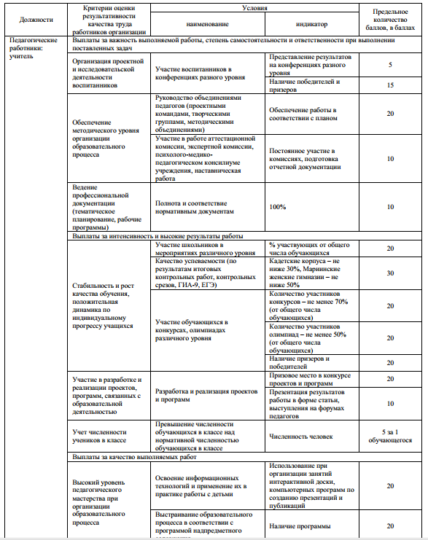

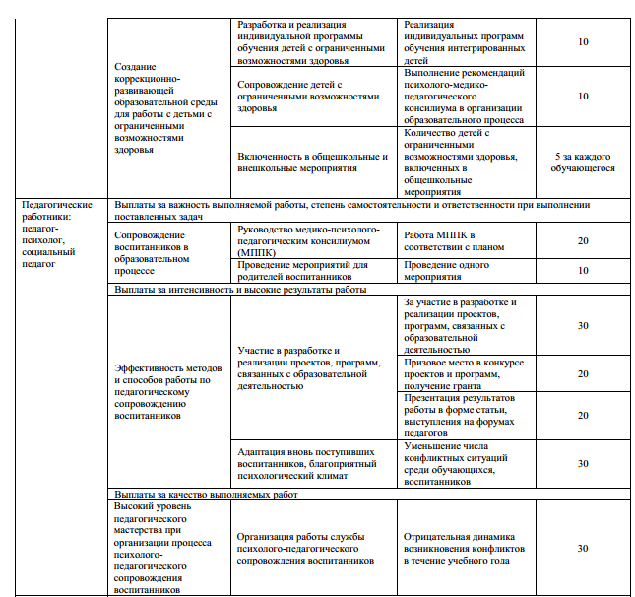
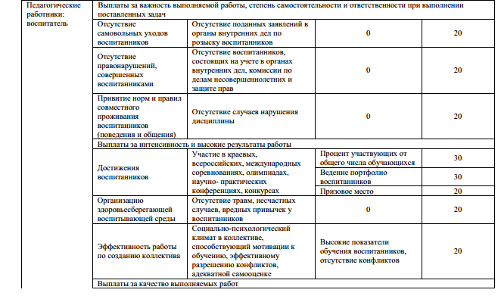
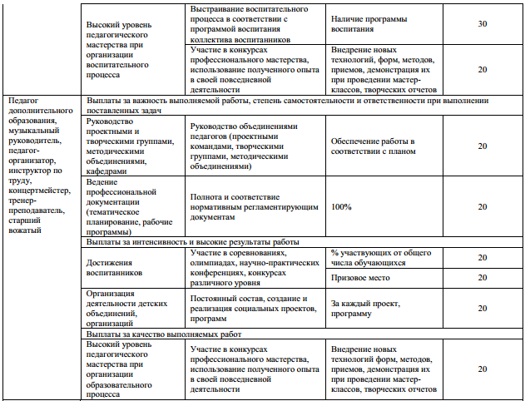
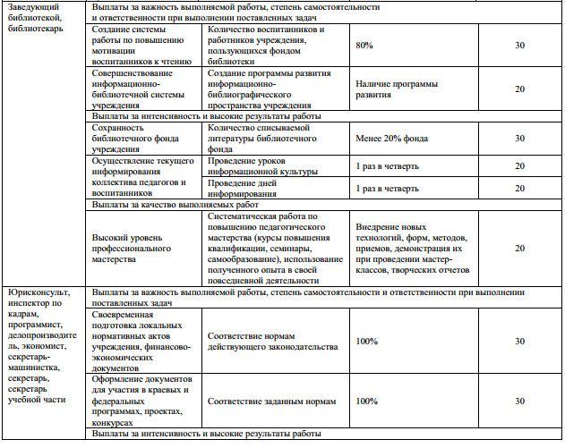

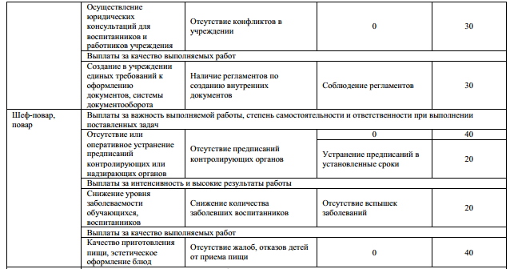
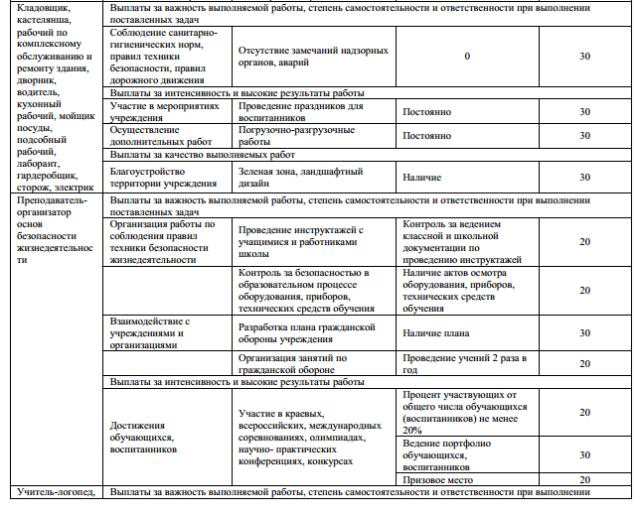

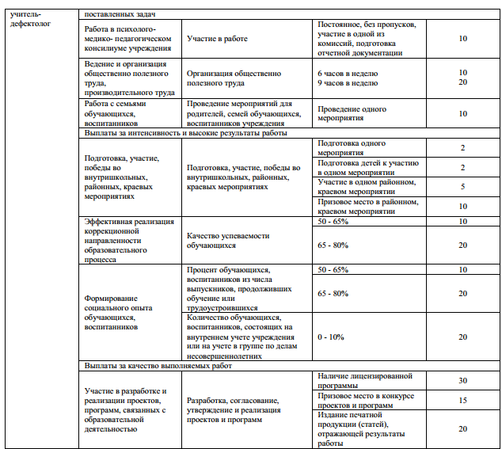
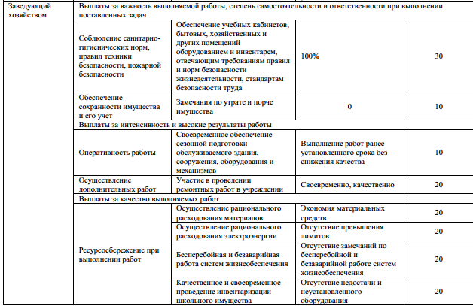
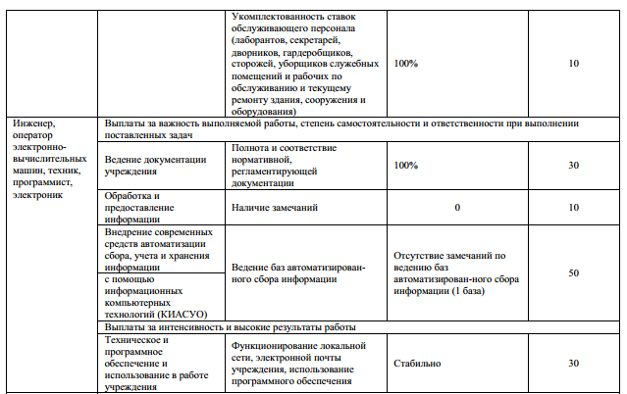

Приложение №7

РАЗМЕР ПЕРСОНАЛЬНЫХ ВЫПЛАТ РАБОТНИКАМ МУНИЦИПАЛЬНОГО БЮДЖЕТНОГО ОБРАЗОВАТЕЛЬНОГО УЧРЕЖДЕНИЯ, ПОДВЕДОМСТВЕННОГО ОТДЕЛУ ОБРАЗОВАНИЯ

№ п\п | Виды и условия персональных выплат | Размер к окладу (должностному окладу), ставке заработной плате
1. | За опыт в занимаемой должности
1.1. | От 1 года до 5 лет | 5%
1.2. | От 5 до 10 лет | 15%
1.3. | Свыше 10 лет | 25%
2. | За сложность, напряженность и особый режим работы:
2.1. | Проверка письменных работ (пропорционально нагрузке):
2.1. | Учителям истории, биологии, географии | 5%
2.1. | Учителям физики, химии, иностранного языка | 10%
2.1. | Учителям математики | 20%
2.1. | Учителям русского языка и литературы | 25%
2.1. | Учителям начальных классов | 20%
2.2. | За классное руководство, кураторство | 2700руб за 25 учеников, при уменьшении количества учеников сумма уменьшается пропорционально
2.3. | За заведование инфраструктуры:
2.3. | Кабинетами, лабораториями | 10%
2.3. | Учебно-опытными участками, мастерскими, музыкальными и спортивными залами | 20%

Приложение №8

РАЗМЕР ВЫПЛАТ ПО ИТОГАМ РАБОТЫ РАБОТНИКАМ МУНИЦИПАЛЬНОГО БЮДЖЕТНОГО ОБРАЗОВАТЕЛЬНОГО УЧРЕЖДЕНИЯ, ПОДВЕДОМСТВЕННОГО ОТДЕЛУ ОБРАЗОВАНИЯ



